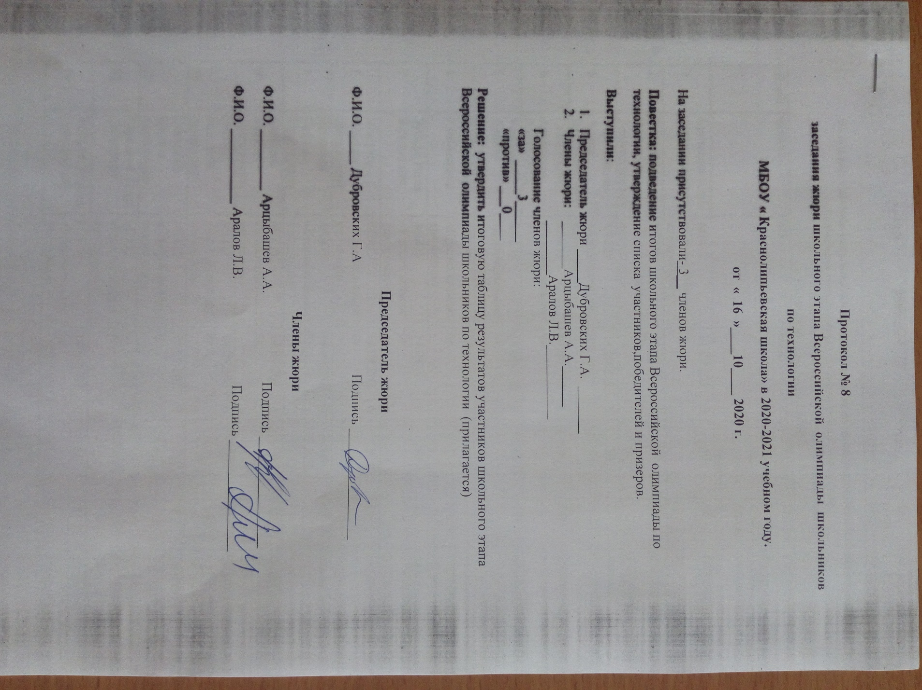

Итоговая таблица результатов участников школьного этапа Всероссийской олимпиады школьников по технологии МБОУ «Краснолипьевская школа», которая проходила
с 12.10.2020 г. по16.10.2020г.
№ п/п | Ф.И.О. | ОУ | Дата | Класс | Максималь  ная сумма  баллов | Набранная  сумма  баллов | Победитель,  призер,  участник
- 1  1 | Кретинин Иван Александрович | МБОУ «Краснолипьевская школа» | 14.09.2020г. | 6 | 50 | 28 | ПРИЗЕР
2 | Беляева Виктория Александровна | МБОУ «Краснолипьевская школа» | 14.09.2020г. | 6 | 50 | 27 | ПРИЗЕР
- 3  3 | Чередникова Алина Владимировна | МБОУ «Краснолипьевская школа» | 14.09.2020г. | 6 | 50 | 25 | призер
4 | Самодурова Анастасия Алексеевна | МБОУ «Краснолипьевская школа» | 14.09.2020г. | 6 | 50 | 24 | участник
5 | Чесноков Данила Алексеевич | МБОУ «Краснолипьевская школа» | 14.09.2020г. | 6 | 50 | 19 | участник
6 | Артиков Артур Атабекович | МБОУ «Краснолипьевская школа» | 14.09.2020г. | 6 | 50 | 15 | участник
7 | Зубцов Иван Валерьевич | МБОУ «Краснолипьевская школа» | 14.09.2020г. | 6 | 50 | 15 | участник
8 | Макулов Исмаил Шавкатович | МБОУ «Краснолипьевская школа» | 14.09.2020г. | 6 | 50 | 15 | участник
9 | Петькова София Максимовна | МБОУ «Краснолипьевская школа» | 14.09.2020г. | 6 | 50 | 13 | участник
10 | Давыдов Максим Викторович | МБОУ «Краснолипьевская школа» | 14.09.2020г. | 6 | 50 | 12 | участник
11 | Попков Дмитрий Алексеевич | МБОУ «Краснолипьевская школа» | 14.09.2020г. | 6 | 50 | 10 | участник
- 12  12 | Кретинин Никита Анатольевич | МБОУ «Краснолипьевская школа» | 14.09.2020г. | 6 | 50 | 9 | участник
13 | Круцыляк Илья Андреевич | МБОУ «Краснолипьевская школа» | 14.09.2020г. | 6 | 50 | 8 | участник
14 | Захаров Эдуард Григорьевич | МБОУ «Краснолипьевская школа» | 14.09.2020г. | 6 | 50 | 8 | участник

№ п/п | Ф.И.О. | ОУ |  | Дата | Класс |  | Максималь  ная сумма  баллов  30 |  | Набранная  сумма  баллов |  | Победитель,  призер,  участник
1 | Никитин Артем Дмитриевич |  | МБОУ «Краснолипьевская школа» | 12.09.2020г. |  | 7 |  | 50 |  | 21 |  | призер
2 | Янгаев Родион Тохирович |  | МБОУ «Краснолипьевская школа» | 12.09.2020г. |  | 7 |  | 50 |  | 20 |  | участник
3 | Сорокин Михаил Сергеевич |  | МБОУ «Краснолипьевская школа» | 12.09.2020г. |  | 7 |  | 50 |  | 19 |  | участник
4 | Стукалова Екатерина Максимовна |  | МБОУ «Краснолипьевская школа» | 12.09.2020г. |  | 7 |  | 50 |  | 18 |  | участник
5 | Ушаков Антон Алексеевич |  | МБОУ «Краснолипьевская школа» | 12.09.2020г. |  | 7 |  | 50 |  | 17 |  | участник
6 | Рожков Виктор Андреевич |  | МБОУ «Краснолипьевская школа» | 12.09.2020г. |  | 7 |  | 50 |  | 16 |  | участник
7 | Бутко Арина Юрьевна |  | МБОУ «Краснолипьевская школа» | 12.09.2020г. |  | 7 |  | 50 |  | 16 |  | участник
8 | Кокина Анжела Павловна |  | МБОУ «Краснолипьевская школа» | 12.09.2020г. |  | 7 |  | 50 |  | 12 |  | участник
9 | Попов Артем Александрович |  | МБОУ «Краснолипьевская школа» | 12.09.2020г. |  | 7 |  | 50 |  | 10 |  | участник
10 | Бартенева Варвара Андреевна |  | МБОУ «Краснолипьевская школа» | 12.09.2020г. |  | 7 |  | 50 |  | 8 |  | участник
11 | Саввин Никита Юрьевич |  | МБОУ «Краснолипьевская школа | 12.09.2020г. |  | 7 |  | 50 |  | 5 |  | участник

№ п/п | Ф.И.О. | ОУ | Дата | Класс | Максималь  ная сумма  баллов | Набранная  сумма  баллов | Победитель,  призер,  участник
1 | Тумайкина Валерия Анатольевна | МБОУ «Краснолипьевская школа» | 13.10.2020г | 8 | 50 | 20 | участник
2 | Лесников Игорь Васильевич | МБОУ «Краснолипьевская школа» | 13.10.2020г | 8 | 50 | 17 | участник
3 | Косолапов Илья Андреевич | МБОУ «Краснолипьевская школа» | 13.10.2020г. | 8 | 50 | 15 | участник
4 | Крюков Никита Николаевич | МБОУ «Краснолипьевская школа» | 13.10.2020г | 8 | 50 | 15 | участник
5 | Асроров Исмоил Шарофович | МБОУ «Краснолипьевская школа» | 13.10.2020г | 8 | 50 | 12 | участник
6 | Фазлиев Абдурахмон Фозилович | МБОУ «Краснолипьевская школа» | 13.10.2020г | 8 | 50 | 8 | участник

